День воинской славы России – победа на Чудском озере.
18 апреля - День воинской славы России, день победы русских воинов князя Александра Невского над немецкими рыцарями на Чудском озере (так называемое Ледовое побоище, 1242 г.). Дата отмечается в соответствии с Федеральным законом "О днях воинской славы (победных днях) России" от 13.03.1995 № 32-ФЗ.
В начале 40-х гг. XIII века, воспользовавшись ослаблением Руси, которое произошло в результате опустошительного нашествия монголо-татар, немецкие крестоносцы, шведские и датские феодалы решили захватить ее северо-восточные земли. Совместными усилиями они рассчитывали покорить Новгородскую феодальную республику. Шведы при поддержке датских рыцарей попытались овладеть устьем Невы, но в Невской битве 1240 г. были разгромлены новгородским войском.
(Военная энциклопедия. Воениздат. Москва. в 8 томах - 2004 г.)
Из Новгорода было отправлено посольство к великому владимирскому князю Ярославу, чтобы тот отпустил сына Александра (князя Александра Невского) к ним в помощь. Александр Ярославович с 1236 г. правил в Новгороде, но из-за козней новгородской знати покинул Новгород и ушел на княжение в Переяславль-Залесский. Ярослав, сознавая всю опасность исходившей с Запада угрозы, согласился: дело касалось не одного Новгорода, а всей Руси.
В 1241 г. князь Александр Невский, вернувшись в Новгород, собрал войско из новгородцев, ладожан, ижоры и карелов. Скрытно совершив быстрый переход к Копорью, оно штурмом овладело этой сильной крепостью. Взятием Копорья Александр Невский обезопасил северо-западные границы новгородских земель, обеспечил свой тыл и северный фланг для дальнейшей борьбы с немецкими крестоносцами. По призыву Александра Невского на помощь новгородцам прибыли войска из Владимира и Суздаля под командованием его брата князя Андрея. Соединенное новгородско-владимирское войско зимой 1241-1242 гг. предприняло поход в псковскую землю и, отрезав все дороги из Ливонии на Псков, штурмом овладело этим городом, а также Изборском.
Выяснив направление движения главных сил противника, Александр Невский туда же отправил и свое войско. Выйдя к Чудскому озеру, войско Александра Невского оказалось в центре возможных путей движения противника на Новгород. В этом месте было решено дать бой неприятелю. Армии противников сошлись на берегах Чудского озера у Вороньего камня и урочища Узмень. Здесь 5 апреля 1242 г. произошло сражение, которое вошло в историю как Ледовое побоище.
Под натиском русских полков рыцари смешали свои ряды и, потеряв свободу манёвра, вынуждены были обороняться. Завязалась жестокая сеча. Русские пехотинцы стаскивали рыцарей с коней крючьями, рубили топорами. Зажатые со всех сторон на ограниченном пространстве, крестоносцы сражались отчаянно. Но их сопротивление постепенно ослабевало, оно приняло неорганизованный характер, битва распалась на отдельные очаги. Там, где скапливались большие группы рыцарей, лёд не выдерживал их тяжести и ломался. Многие рыцари утонули. Русская конница преследовала разбитого противника свыше 7 км, до противоположного берега Чудского озера.
Победа русского войска на льду Чудского озера имела большое политическое и военное значение. Ливонскому ордену был нанесен сокрушительный удар, продвижение крестоносцев на Восток остановилось. Ледовое побоище явилось первым в истории примером разгрома рыцарей войском, состоявшим в основном из пехоты, что свидетельствовало о передовом характере русского военного искусства.
Ссылка: https://ria.ru/20110418/364861220.html

Материал:
Шарковский Д. М. История России: иллюстрированный путеводитель – Москва: Эксмо, 2016. – 96 с.
Школьник Ю. К. История России: полная энциклопедия - Москва: Эксмо, 2021. – 256 с.

Составил библиограф: Дьякова, О.

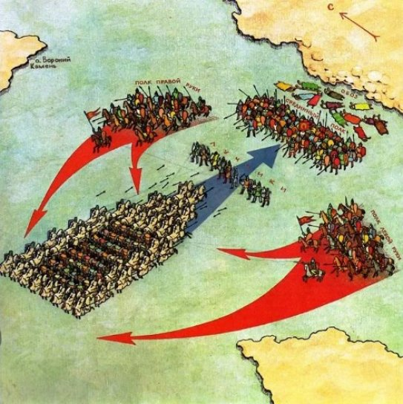

Вас всегда ждёт
Уютная и доброжелательная Атмосфера

Адрес:
297000
п. Красногвардейское,
ул. Энгельса, 21
e-mail: biblioteka.77mail.ru
сайт:
http://кцбс.рф/
ВК:
https://vk.com/kr_lib
телефон: 2 – 48 – 11
  - МБУК «ЦБС»
  - Красногвардейского района РК
18 апреля - День воинской славы России
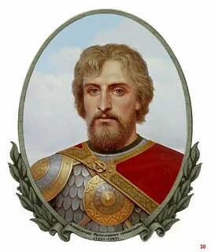Князь Александр Невский

  - Под нами лёд, над нами небо,
За нами наши города,
Ни леса, ни земли, ни хлеба
Не взять вам больше никогда.

